**রাসায়নিক বিক্রিয়া প্রকৌশল - ২**

**অধ্যাপক গণেশ বিশ্বনাথন**

**রাসায়নিক প্রকৌশল বিভাগ**

**ইন্ডিয়ান ইনস্টিটিউট অফ টেকনোলজি - বোম্বে**

**মডিউল - 1**

**পড়া - 3**

**অনুঘটকের বৈশিষ্ট্য এবং শ্রেণীবিভাগ**

শেষ বক্তৃতায় আমরা সংজ্ঞায়িত করেছি একটি অনুঘটক কি এবং বিভিন্ন সিস্টেমে অনুঘটকের প্রভাব বা উপযোগিতা কি এবং কিভাবে এটি উৎপাদন এবং নির্বাচনকে প্রভাবিত করতে পারে। এই বক্তৃতায় আমরা অনুঘটকের কিছু বৈশিষ্ট্য দেখে শুরু করব।

**(স্লাইড টাইম: ০১:০২)**

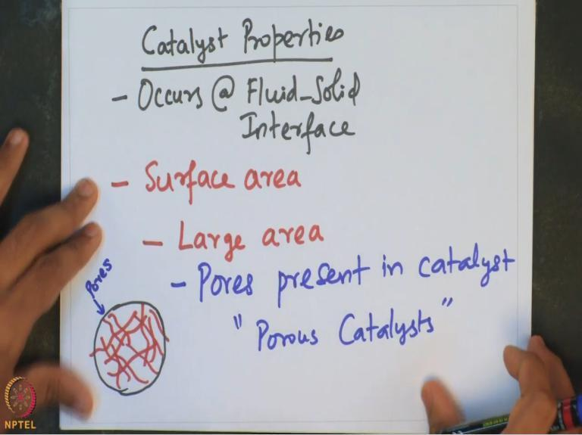

ক্যাটালিটিক বিক্রিয়া সাধারণত তরল-কঠিন ইন্টারফেসে ঘটে। অতএব, পরিষ্কারভাবে, প্রতিক্রিয়া পৃষ্ঠ এলাকার (বা আন্তঃফেসিয়াল এলাকা) একটি ফাংশন হবে যা প্রতিক্রিয়ার জন্য উপলব্ধ। অনুঘটক কণাবৃহৎ এলাকা ফো উপলব্ধ করতে সাহায্যকরে প্রতিক্রিয়া হয়।

বৃহৎ এলাকার প্রাপ্যতা অনুঘটকে উপস্থিত ছিদ্রের কারণে হয়। অনুঘটকে বেশ কিছু ছিদ্র উপস্থিত থাকতে পারে। এই ছিদ্রগুলি একত্রে বৃহৎ এলাকার প্রাপ্যতা প্রদান করে যেখানে প্রতিক্রিয়া ঘটতে পারে। এই ধরনেরঅনুঘটককে সাধারণত পোরাস অনুঘটক বলা হয়। ধরুন আমরা একটি অনুঘটক আঁকি, ধরা যাক অনুঘটক প্রকৃতিতে গোলাকার (উপরের স্ন্যাপশট দেখুন)।

অনেক ছিদ্র থাকতে পারে যা আসলে ভিতরে বিদ্যমান। এই প্রতিটি ছিদ্র ের ছিদ্রের দেয়াল বরাবর তরল পৃষ্ঠ উপস্থিত থাকবে যেখানে একটি রাসায়নিক বিক্রিয়া ঘটতে পারে। এই পোরাস অনুঘটক প্রতিক্রিয়া জন্য বৃহৎ পৃষ্ঠ এলাকা সরবরাহ এই অনন্য সুবিধা প্রদান

ঘটবে। আসুন আমরা একটি নির্দিষ্ট উদাহরণ দেই এবং দেখি আমিকি বলপার্ক সারফেস এরিয়া যা প্রতিক্রিয়া ঘটার জন্য উপলব্ধ হতে পারে।

**(স্লাইড টাইম: ০৩:৪৪)**

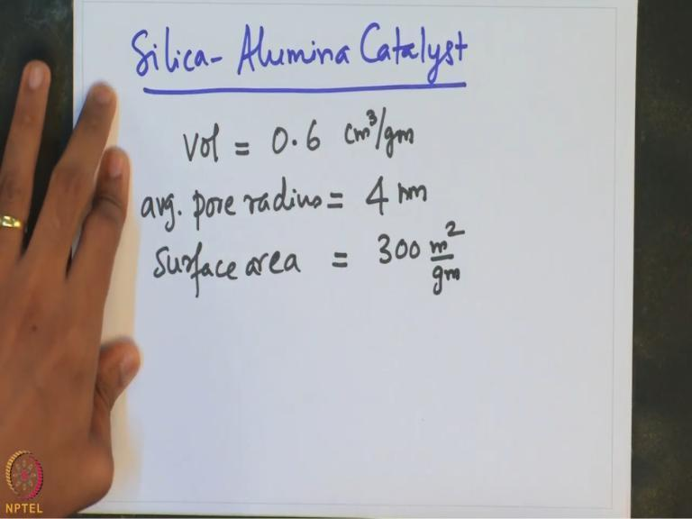

সিলিকা-অ্যালুমিনা অনুঘটকের উদাহরণ ধরা যাক। অনুঘটকের সাধারণ ভলিউম অনুঘটকের প্রতি গ্রাম প্রায় 0.6 সেমি3 হয়। এবং গড় ছিদ্র ব্যাসার্ধ ~4 nm হয়। বিক্রিয়াজন্য উপলব্ধ পৃষ্ঠ এলাকাঅনুঘটক প্রতি গ্রাম প্রায় 300 মিটার2 হয়। Clearly, যে ধরনের পৃষ্ঠ এলাকা পাওয়া যায় তা আসলে অসাধারণ যেমন এই উদাহরণ থেকে দেখা যায়।

এই সাধারণ সংখ্যাগুলি অধিকাংশ ক্যাটালিটিক সিস্টেমের জন্য প্রযোজ্য। ছিদ্রের ব্যাসার্ধ খুবই ছোট। এটি ন্যানোমিটার রেঞ্জে অবস্থিত। এইভাবে, 3 মিমি ডায়ামতের একটিঅনুঘটক, ছিদ্র প্রায় 4 nm যার মাধ্যমে তরল পদার্থ যেতে পারে। যখন তরল পদার্থ অতিক্রম করে, তরল-কঠিন ইন্টারফেস এলাকা অনুঘটকেরপ্রতি গ্রাম ~300 মিটার2 হয়। এই ছিদ্রগুলির কারণে খুব উচ্চ পৃষ্ঠের এলাকা আছে এমন অনুঘটককে সাধারণত পোরাস অনুঘটক হিসেবে উল্লেখ করা হয়। এর বেশ কিছু উদাহরণ আছে।